РОССИЯ ФЕДЕРАЦИЯЗЫ
АЛТАЙ РЕСПУБЛИКА

«ШАБАЛИН АЙМАК»
Муниципал тöзöлмöнин
ÿредÿ управлениези

Шабалин jурт, Советская ор,19
тел. 21-3-48, факс: 21-3-47

РЕСПУБЛИКА АЛТАЙ

Управление образования администрации муниципального образования РОССИЙСКАЯ ФЕДЕРАЦИЯ

«Шебалинский район»

649220, Шебалинский район,
с Шебалино, ул.Советская,19
тел. 21-3-48 факс: 21-3-47

РОССИЙСКАЯ ФЕДЕРАЦИЯ
РЕСПУБЛИКА АЛТАЙ

Управление образования
администрации муниципального
образования
«Шебалинский район»

649220, Шебалинский район,
с Шебалино, ул.Советская,19
тел. 21-3-48 факс: 21-3-47

РОССИЯ ФЕДЕРАЦИЯЗЫ
АЛТАЙ РЕСПУБЛИКА

«ШАБАЛИН АЙМАК»
Муниципал тöзöлмöнин
ÿредÿ управлениези

Шабалин jурт, Советская ор,19
тел. 21-3-48, факс: 21-3-47

П Р И К А З

ПРИКАЗ JAKAPY

с.Шебалино
«15 » декабря 2017г. № 410

О принятии мер по повышению безопасности и предупреждению чрезвычайных ситуаций, организации дежурства в образовательных организаций МО «Шебалинский район» в Новогодние праздничные дни

В целях обеспечения безопасных условий для жизни и здоровья обучающихся (воспитанников) и работников образовательных организаций, сохранности имущества и предотвращения чрезвычайных ситуаций в Новогодние праздничные дни приказываю:
1.Утвердить прилагаемый график дежурства ответственных работников Управления образования и подведомственных ему муниципальных образовательных организаций в период с 30 декабря 2017г по 08 января 2018года (Приложение№1).
2.Ответственному дежурному в соответствии с установленным графиком
находится на своем рабочем месте;
3.Ответственному дежурному обеспечить:
–своевременное информирование руководства Управления образования, ЕДС -112, 22-8-68 о возникших происшествиях, создающих угрозу возникновения чрезвычайных ситуаций в образовательных организациях МО «Шебалинский район»;
–предоставление информации о складывающейся оперативной обстановке в зоне происшествия ответственному дежурному ЕДС -112 по Шебалинскому району, ответственному дежурному;
4.Руководителям образовательных организаций :
4.1.Обеспечить усиленные меры безопасности объектов и территорий, находящихся в ведении организации, осуществляющей образовательную деятельность;
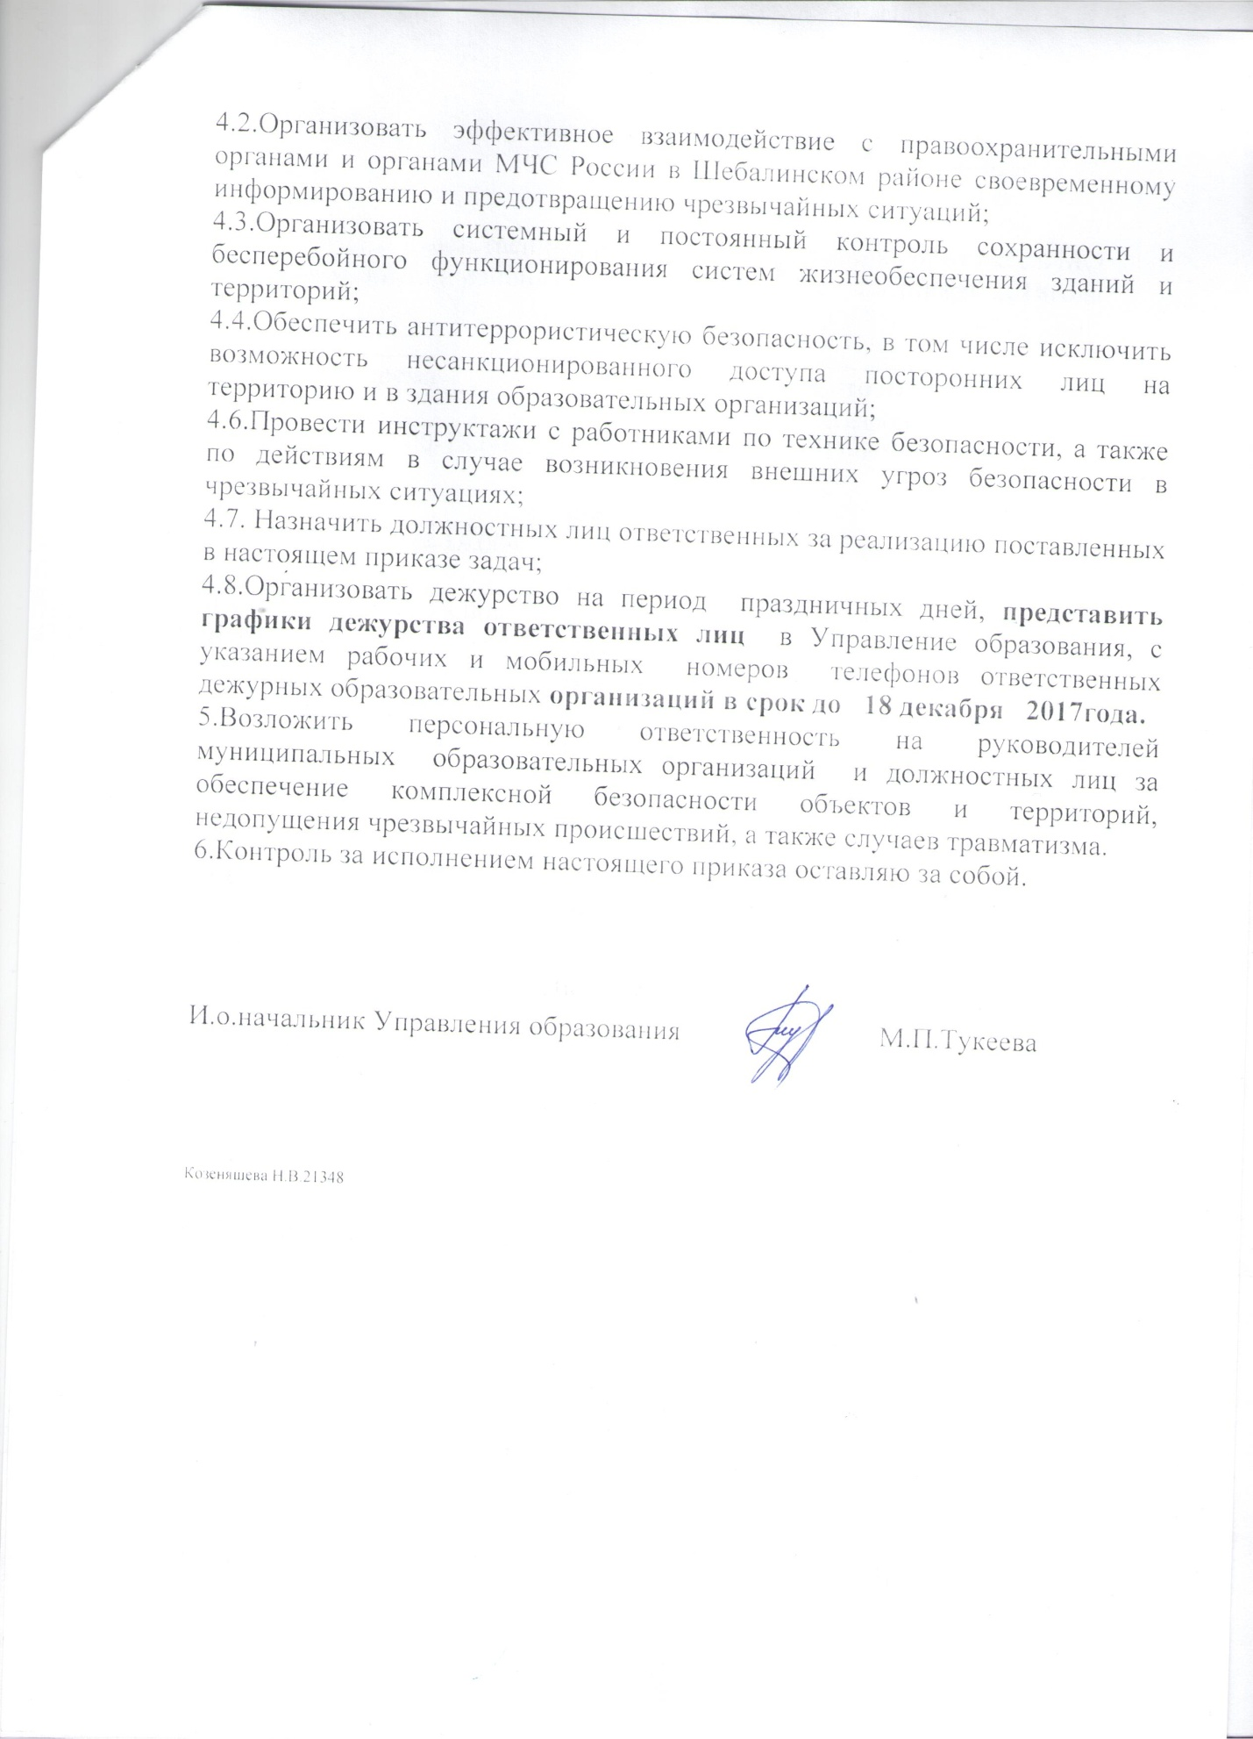

Приложение№1

График
дежурства ответственных работников Управления образования МО «Шебалинский район» с 30 декабря 2017г по 08 января 2018года

дата | время | ФИО дежурного
30 декабря 2017г. | с 9.00-18.00ч | Кириллова Лариса Федосеевна
31 декабря 2017г. | с 9.00-18.00ч | Майманова Ирина Сергеевна
01 января 2018г. | 9.00-18.00ч | Сарбачаков Эдуард Викторович
02 января | 9.00-18.00ч | Тукеева Милена Павловна
03 января | с 9.00-18.00ч | Коберт Наталья Ивановна
04 января | 9.00-18.00ч | Козеняшева Наталья Валерьевна
05 января | 9.00-18.00ч | Сулина Роза Васильевна
06 января | с 9.00-18.00ч | Юхтуева Светлана Ивановна
07 января | с 9.00-18.00ч | Санашкин Вадим Арамович
08 января | с 9.00-18.00ч | Шагаева Эркелей Валерьевна

Начальник Управления образования М.П.Тукеева
21-3-47, 21-3-48, 21-3-45

Зам.начальника Э.В.Шагаева

